台灣傳道六十年紀念特刊支分會專用稿紙 (寫好後請寄給梁世威弟兄 Carlliang05@gmail.com，手機0928-244715， Skype: carlliang3151，Line ID: carlliang)

單位名稱 | 花蓮第二支會 |  | 單位號碼  271128
單位資料 | 成立日期 | 1999.1.24
 | 原屬單位 | 吉安分會
 | 教堂地址 | 花蓮縣吉安鄉中原路一段219號
 | 教堂電話 | 03-8547291
 | 歷任主教/會長(從第一任開始) | 吉安  1999.1.24~1999.12.26 葛德光  1999.12.26~2003.6.22 江文靖  2003.6.22~2009.2.15 陳振邦  2009.2.15~2011.1.23 机文生  2011.1.23~2014.3.16 龍輝  2014.3.16~ 2015.6.21 陸先衡會長  2015.6.21~ (花蓮第二支會) 陸先衡主教
重要史料 (請勿超過1,500字，所撰寫之資料請盡量包含人事時地物五大要項。 請附寄現任主教/會長照片及教堂照片。從前教堂及領袖之照片及重要活動史料照片亦很歡迎， 用畢歸還。)

1999.1.24 由花蓮分會劃分成立吉安分會，由葛德光擔任會長
2014.3.16 更名為花蓮第二分會，由陸先衡擔任會長
2015.6.21 花蓮支聯會成立，花蓮第二分會成為花蓮第二支會

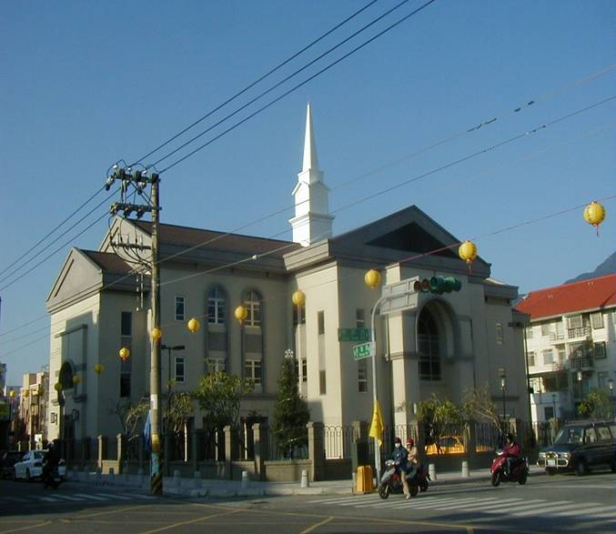
花蓮教堂 – 2004年落成，2005年奉獻
花蓮縣吉安鄉中原路一段219號

補充資料提供者姓名： 電話： Email：

